Усл. 2009

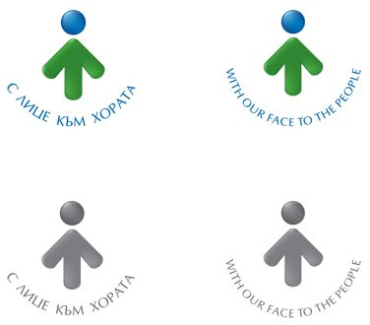

**ОБЩИНА БРЕЗНИК**

Вх.№ .........................

…………………………..20….. г.

**ДО**

**КМЕТА**

**НА ОБЩИНА БРЕЗНИК**

# ЗАЯВЛЕНИЕ

ЗА ИЗДАВАНЕ НА РАЗРЕШЕНИЕ ЗА СПЕЦИАЛНО ПОЛЗВАНЕ НА ПЪТЯ ЧРЕЗ ИЗГРАЖДАНЕ НА ТЪРГОВСКИ КРАЙПЪТЕН ОБЕКТ И ПЪТНИ ВРЪЗКИ КЪМ НЕГО

(НА ОСНОВАНИЕ НАРЕДБА ЗА СПЕЦИАЛНО ПОЛЗВАНЕ НА ПЪТИЩАТА - ЧЛ. 8, АЛ. 2 И 3)

1......................................................................................................,тел. ..............................

/име: собствено, бащино, фамилно/

Адрес за кореспонденция: ......................................................................................................

гр./с.ж.к., бул., ул., сграда, №, вх., ет., ап.,

представител на фирма ……………………………………………..……………………..…..…., ЕИК ………………………………….

Господин Кмет,

Желая да ми бъде издадено разрешение за специално ползване на път…………………..……………

…………………………………………………………………………………………………………………………………………………………..………..,

чрез изграждане на ……………………………………………………………………………………………………………………………….

……………………………………………………………………………………………………..………………………………………………………………

**ПРИЛАГАМ ИЗИСКУЕМИТЕ ДОКУМЕНТИ:**

1. становище на органите на Министерството на вътрешните работи;

2. съгласуван технически проект - част "Пътна" и "Организация на движението".

Такса: 122 лв.; 62.38 евро + такса за:

1. преместваем обект - 60 лв.; 30.68 евро

2. единичен обект - бензиностанция или газостанция, автосервиз, автомивка, охраняем паркинг, хранене, търговия – 100 лв.; 51.13 евро

3. комплекс от два обекта - бензиностанция или газостанция, автосервиз, автомивка, охраняем паркинг, хранене, търговия - 140 лв.; 71.58 евро

4. комплекс от три и повече обекта - бензиностанция или газостанция, автосервиз, автомивка, охраняем паркинг, хранене, търговия – 180 лв.; 92.03 евро

Срок за изпълнение: 30 дни

 Прилагам документ за платена такса

 Плащането е извършено по електронен път

Желая издаденият индивидуален административен акт да бъде получен:

 Лично на гише от ЦАО;

 На електронен адрес, съгласно Закона за електронното управление ………………………………………..;

 В профил, регистриран в Информационната система за сигурно електронно връчване /ССЕВ/;

 Чрез лицензиран пощенски оператор на адрес: ...........................................................   
като декларирам, че пощенските разходи са за моя сметка, платими при получаването на акта за вътрешни пощенски пратки и съм съгласен документите да бъдат пренасяни от оператора за служебни цели.

*Община Брезник*

*Банкова сметка : BG46STSA93008423552400, BIC: STSABGSF, Банка ДСК ЕАД гр.Брезник*

*вид плащане 448007- общинска такса за административни услуги*

*ЗАБЕЛЕЖКА: Заявлението може да бъде представено на гише, по пощата или по електронен път*

Дата: .......................                                                              Заявител: .............................

*(подпис)*